**Java基础**

**第八单元 IO流（二）**

1. **本单元教学目标**
2. **知识目标**
3. 了解节点流和处理流的区别。
4. 掌握缓冲流的概念。
5. 掌握数据流的概念。
6. 掌握转换流的概念。
7. 掌握打印流的概念。
8. **能力目标**
9. 会使用BufferedInputStream类读文件的方法。
10. 会使用BufferedOutputStream类写文件方法。
11. 会使用BufferedReader类读文件的方法。
12. 会使用BufferedWriter类写文件的方法。
13. 会使用DataInputStream类读二进制文件。
14. 会使用DataOutputStream类写二进制文件。
15. 会使用InputStreamReader类转换字节输入流。
16. 会使用OutputStreamWriter类转换字节输出流。
17. 会使用PrintStream类实现字节流打印。
18. 会使用PrintWriter类实现字节流打印。
19. **课时分配**
20. **第一课时：缓冲流**
21. **知识目标**

* 掌握缓冲流的概念。
* 掌握缓冲流的定义。
* 掌握缓冲输入流的常用方法。
* 掌握缓冲输出流的常用方法。

1. **能力目标**

* 能够正确使用缓冲输入流实现文件内容的读取。
* 能够正确使用缓冲输出流实现文件内容的写入。

1. **第二课时：数据流**
2. **知识目标**

* 掌握数据流的概念。
* 掌握数据流的作用。
* 掌握数据流的常用方法。

1. **能力目标**

* 能够正确使用数据流实现文件内容的读取。
* 能够正确使用数据流实现文件内容的写入。

1. **第三课时：转换流**
2. **知识目标**

* 掌握转换流的概念。
* 掌握转换流的作用。
* 掌握转换流的常用方法。

1. **能力目标**

* 能够正确使用转换流实现文件内容的读取。
* 能够正确使用转换流实现文件内容的写入。

1. **第四课时：打印流**
2. **知识目标**

* 掌握打印流的概念。
* 掌握打印流的作用。
* 掌握打印流的常用方法。

1. **能力目标**

* 能够正确使用PrintStream类实现文件内容的写入。
* 能够正确使用PrintWriter类实现文件内容的写入。

1. **本单元概念图**

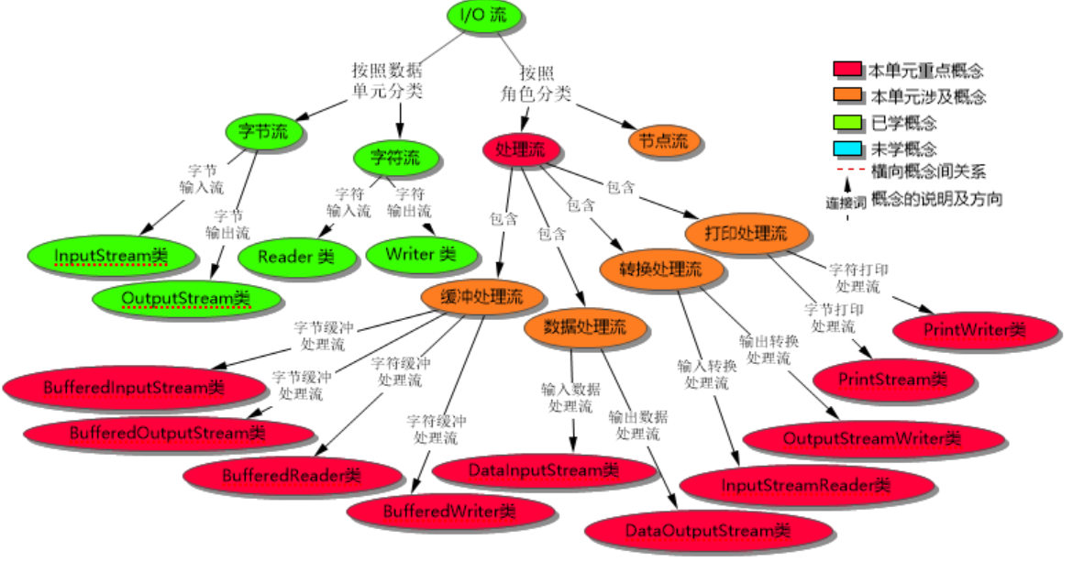

1. **教学过程脚本设计——第一课时**
2. **脚本设计思路**

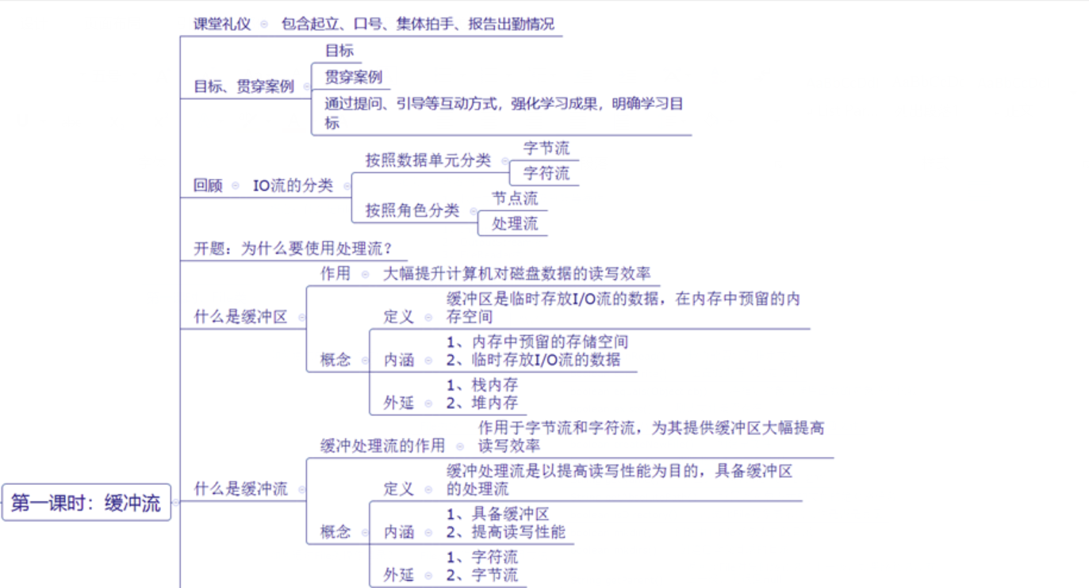 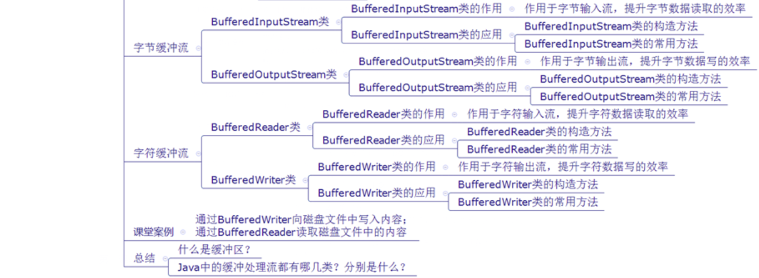

1. **脚本切片设计思路**

|  |  |  |  |  |
| --- | --- | --- | --- | --- |
| **序号** | **内容** | **目标** | **设计亮点** | **时间** |
| 1 | 课堂礼仪 | 1. 提升学生气势，精神饱满 2. 增加团队意识。 | 1. 突出学院特色，增加学生学习的信心，坚定学习信念。 | 1min |
| 2 | 概念图总览 | 1. 通过概念图给学生建立本月课程的整体概念架构。 | 1. 培养学生概念意识。 | 6min |
| 3 | 贯穿案例 | 1. 明确学习目标，做到学习有的放矢。 2. 贯穿案例，项目导向，通过贯穿案例的逐步实现，在学生脑海中逐步建立项目的产品意识，产品的标准意识。 | 1. 培养学生建立自主学习能力，实现自我学习的突破潜力无极限。 2. 以项目为导向，提高产品意识。 | 3min |
| 4 | 回顾、作业点评 | 1. 巩固之前的知识。 2. 检查作业完成情况。 | 1. 学习新知识，不忘旧知识，形成知识网络图。 2. 作业检查全覆盖，共性问题集中讲解，通过点评增强学生信心。 | 3min |
| 5 | 预习检查和目标 | 1. 锻炼学生自学能力。 2. 明确学习目标，做到学习有的放矢。 | 1. 培养学生建立自主学习能力，实现自我学习的突破潜力无极限。 | 3min |
| 6 | 节点流和处理流 | 1. 掌握节点流和处理流的定义 2. 掌握节点流和处理流的作用 3. 了解处理流的分类 | 1、通过生活中的案例，可以更加便于学生理解 | 8min |
| 7 | 缓冲流 | 1. 掌握缓冲流的定义 2. 掌握缓冲流的作用 | 1、通过生活中的案例，可以更加便于学生理解 | 8min |
| 8 | BufferedInputStream类及常用方法 | 1. 掌握BufferedInputStream类的作用 2. 掌握BufferedInputStream类的常用方法 3. 会使用BufferedInputStream类读取文件内容 | 1. 通过生活中的案例，可以更加便于学生理解 2. 案例式教学，情景交融 | 18min |

1. **脚本切片一： 课堂礼仪**

|  |  |  |
| --- | --- | --- |
| **课堂模块** | **教学内容/台词** | **教学标准/素材** |
| **课堂礼仪**  **60s** | **讲师：**上课！  **班长：**起立!  **讲师：**同学们好。  **学生：**老师好。  **讲师：**我们班的口号是？  **学生：**…。  **讲师：**检查工装。  **班长：**1234。  **讲师：**报告出勤情况。  **班长：**应到*人，实到*人。  **讲师：**请坐。 | 1. 讲师进入教室前整理着装，提前30秒面带自信的笑容走进教室，给学生打招呼。当上课铃声响起，喊出“上课”，声音高于授课声音。 2. 学生起立、喊口号和拍手时，讲师需严格检查学生整齐度和速度，如凌乱需要重新做。 3. 口号结束后，讲师需跟学生一起有节奏的鼓掌（必须站在讲台前）。 4. 学生报告出勤情况时，讲师要面带微笑，并以肯定的眼神看着班长（报告出勤的同学）。 |

1. **脚本切片一：1-概念图.mp4**

|  |  |  |
| --- | --- | --- |
| **课堂模块** | **教学内容/台词** | **教学标准/素材** |
| **概念图总览**  **135s** | **概念图总览**  **讲师：** 首先我们了解一下本单元的概念图  **讲师：**我们知道，IO流可以分类  **讲师：**一方面可以按照数据单元进行分类，一方面可以按照角色分类  **讲师：**我们上一单元讲解的内容主要是按照数据单元进行分类，流按照数据单元进行分类，可以分为字节流和字符流  **讲师：**我们分别讲解了字节流的两个类，分别是字节输入流FileInputStream和字节输出流FileOutputStream类  **讲师：**字符流也有两个类，分别是字符输入流FileReader和字符输出流FileWriter  **讲师：**本单元我们学习的内容是将IO流按照角色进行分类  **讲师：**IO流按照角色进行分类可以分为节点流和处理流  **讲师：**处理流又分为缓冲处理流、数据处理流、转换处理流和打印流，这些都是我们本单元的重点内容  **讲师：**缓冲处理流又分为字节缓冲输入流BufferedInputStream类、字节缓冲输出流BufferedOutputStream类  **讲师：**数据流有分为数据输入流DataInputStream类、数据输出流DataOutputStream类  **讲师：**转换流分为转换输入流InputStreamReader类和转换输出流OutputStreamWriter类  **讲师：**打印流分为字节打印流PrintStream类和字符打印流PrintWriter类  **讲师：**这就是本单元的概念图 |  |

1. **脚本切片二：2-贯穿案例.MP4**

|  |  |  |
| --- | --- | --- |
| **课堂模块** | **教学内容/台词** | **教学标准/素材** |
| **贯穿案例**  **51s** | **贯穿案例**  **讲师：**我们一起了解一下本单元的贯穿案例  **讲师：**本单元的贯穿案例需要实现一个什么样的功能呢？  **讲师：**查看聊天记录的功能，也就是说我们需要访问存储聊天记录文件的内容  **讲师：**需求是这样的，输入聊天记录文件的名称，可以显示出问价的内容  **讲师：**比如输入zhangsan20180727.txt就可以查看这个聊天记录文件中的内容了  **讲师：**这是一个访问文件内容的案例，这就是本单元的贯穿案例 |  |

1. **脚本切片一：3-作业点评.MP4**

|  |  |  |
| --- | --- | --- |
| **课堂模块** | **教学内容/台词** | **教学标准/素材** |
| **作业点评**  **88s** | **作业点评**  **讲师：**我们在昨天下课之前留了一道作业，接下来我们对这道作业做一个简要点评  **讲师：**首先说一下作业进度，上百分百都可以完成作业，这里需要对大家提出表扬  **讲师：**接下来说一下作业质量，作业质量也是非常OK的，我需要着重表扬一下XXX同学，在之前XXX同学需要组长带着做才能完成，现在自己一人就可以完成整个功能的开发，大家鼓励一下  **讲师：**代码量大概在300行左右，大家付出了努力，努力是有收获的  **讲师：**在本次的作业完成情况上看，大家也是存在一些共性问题的，比如说变量和方法的命名还需要更加规范一些，希望大家再努努力 |  |

1. **脚本切片四：6-节点流和处理流.mp4**

|  |  |  |
| --- | --- | --- |
| **课堂模块** | **教学内容/台词** | **教学标准/素材** |
| **节点流和处理流**  **275s** | **节点流和处理流**  **讲师：**接下来我讲解一下节点流和处理流  **讲师：**在讲解之前，我们可以通过一个案例来了解一下节点流和处理流的数据处理过程  **讲师：**现在有这样一个需求，需要从数据源也就是磁盘中读取数据到目标，也就是程序  **讲师：**那我们该如何从数据源读取数据到目标程序呢？  **讲师：**实际上也非常简单是吧？  **讲师：**通过今天学习的内容，我们可以在数据源也就是IO设备和目标程序之间建立起一个桥梁，像是一个管道一样  **讲师：**这样，数据就像是流水一样，从数据源也就是IO设备流入到目标程序中  **讲师：**这里面我们可以把这个管道称之为节点流  **讲师：**也就是说节点流可以直接访问IO设备，访问数据源的数据  **讲师：**我们在数据源和目标程序之间插入这样一个管道，数据就会像流水一样，从数据源流入到目标程序  **讲师：**这就是节点流  **讲师：**接下来我们再来看一下，处理流的作用是什么  **讲师：**大家都知道，如果你想要让水从一方流入另一方，我们可以借助地势，水就可以由高到低流动，但是速度会很慢，那有没有什么办法为水流提速呢？  **讲师：**当然可以，我们是不是可以在这个管道上架起一个抽水马达，是不是只要加上了这个抽水马达，水流的速度就变快了呀？  **同学：**是  **讲师：**好；那处理流是什么呢？处理流是建立在节点流之上的，来提升节点流功能的IO流，在这里处理流就相当于这个抽水马达一样，提升了IO流的功能  **讲师：**再次看一下这个案例，如果我们想数据从数据源也就是IO设备中流入到程序里，我们可以在它们中间插入一个管道，也就是节点流，抽水马达就是处理流，提升了节点流的功能  **讲师：**我们来演示一下这个案例，首先数据通过节点流，当经过处理流时，是不是速度一下就变快了？是不是提升了节点流的性能？  **讲师：**处理流是加在节点流之上，增强节点流功能，这就是处理流 |  |
| **节点流和处理流的作用**  **讲师：**刚刚我们了解了节点流和处理流是什么，接下来我们看一下节点流和处理流的作用  **讲师：**节点流主要的作用是不是建立在IO设备和程序之间的一个桥梁？像是一条管道一样  **讲师：**这意为着，我们可以通过节点流直接访问IO设备，例如硬盘  **讲师：**什么是处理流呢？  **讲师：**我们相当于在原来的节点流之上添加了新的功能，也就是说可以为及诶单流增强功能  **讲师：**这就是节点流和处理流的作用 |  |
| **节点流和处理流的定义**  **讲师：**接下来我们简单给节点流和处理流下个定义  **讲师：**节点流是可以直接对特定的IO设备读取或写入数据的IO流  **讲师：**那处理流是什么呢？  **讲师：**处理流是用来包装节点流的，是建立在节点流的基础之上的，处理输入输出功能的IO流  **讲师：**这就是节点流和处理流的作用 |  |
| **处理流的分类**  **讲师：**在Java中对处理流的分类都有哪些呢？  **讲师：**大家看一下，这是我们的概念图对吧，这些我们今天的课程中都会江街道  **讲师：**处理流包含缓冲处理流、数据处理流、转换处理流和打印处理流  **讲师：**又叫缓冲流、数据流、转换流、打印流 |  |

1. **脚本切片五：7-缓冲流.mp4**

|  |  |  |
| --- | --- | --- |
| **课堂模块** | **教学内容/台词** | **教学标准/素材** |
| **缓冲流**  **340s** | **缓冲流**  **讲师：**接下来我们讲解一下缓冲流  **讲师：**大家看一下我的PPT，这是一只小熊对吧？  **同学：**对  **讲师：**其实这只小熊是一名快递员  **讲师：**这名快递员开始抱怨了，说：每次只能拿两个快递太累了，强哥，我要加工资  **讲师：**这个时候刘强东就说了，小笨熊，你太笨了，看我的，用一辆车是不是就可以了？  **讲师：**大家想一下，每次拿两个快递，派送之后，再回去取，是不是效率特别低？  **同学：**是  **讲师：**假如我们有一辆车，把快递放到车里面进行派送，是不是就快很多？  **同学：**是  **讲师：**其实在程序中也有这样的情况，比如，大家看一下我的PPT  **讲师：**使用传统的节点流，我们是不是一个字符一个字符，或是一个字节一个字节进行读取的？  **讲师：**比如像这样，数据从数据源到目标程序，我们是一个字符一个字符进行读取的，是这样的，哈，哈，哈；  **讲师：**那这样读取的效率是不是很低呀？  **同学：**是  **讲师：**我们主要的目的是不是就是想把哈哈哈读取到程序中？  **同学：**是  **讲师：**那我们可不可以一次性把多个字符都读取到程序中呢？  **讲师：**答案是可以的  **讲师：**那这里面我们是不是需要一辆小车就可以了？  **同学：**是  **讲师：**那在Java中该如何进行实习呢？  **讲师：**我们可以给节点流套上一个处理流，这个处理流叫缓冲流  **讲师：**我们可以借助缓冲流一次性读取多个数据到程序中  **讲师：**比如这样一个案例，我们一次性把多个字符一次性从数据源读取到目标程序中  **讲师：**大家看一下，我们可以一次性的把哈哈哈读取到了程序，这样提高了程序处理数据的效率，这就是缓冲流 |  |
|  | 缓冲流的作用  **讲师：**我们了解了什么缓冲流，接下来我们一起总结一下缓冲流的作用  **讲师：**缓冲流的作用有两种  **讲师：**借助缓冲区来完成数据的操作，想到与在数据的传输是给他加了一辆车，通过缓冲区来完成大大的提升了读写效率  **讲师：**这就是缓冲流的作用 |  |
|  | **缓冲流定义**  **讲师：**刚刚我们讲了缓冲区的作用，写下来大家一起给缓冲流下一个定义，以种差加属的方式  **讲师：**我们来看一下，缓冲流邻近的属是什么？  **同学：**处理流  **讲师：**非常好；那缓冲流的种差是什么呢？  **同学：**提升读写效率  **讲师：**非常好；缓冲流是以提高读写性能为目的的、具备缓冲区的处理流  **讲师：**这就是缓冲流的定义，接下来我们总结一下缓冲流的内涵  **讲师：**缓冲流是以提高读写性能为目的的、具备缓冲区的处理流，他的内涵应该包括具备缓冲区，和提高读写性能  **讲师：**接下来我们了解一下缓冲流的外延，也就是缓冲流都包含了什么  **讲师：**缓冲流是建立在节点流之上的，按照数据单元可以分为字节缓冲处理流和字符缓冲处理流  **讲师：**字节缓冲处理流按照流向可以分为字节缓冲输入流和字节缓冲输出流，分别是BufferedInputStream了和BufferedOutputStream类  **讲师：**字符缓冲处理流按照流向可以分为字符缓冲输入流和字符缓冲输出流，分别是BufferedReader类和BufferedWriter类  **讲师：**这就是缓冲流的外延 |  |

1. **脚本切片五：8-BufferedInputStream类及常用方法.mp4**

|  |  |  |
| --- | --- | --- |
| **课堂模块** | **教学内容/台词** | **教学标准/素材** |
| **BufferedInputStream类及常用方法**  **196s** | **字节缓冲输入流**  **讲师：**接下来，我们学习一下字节缓冲输入流  **讲师：**我们看这样一个案例  **讲师：**如何实现从数据源，比如磁盘通过缓冲流读取数据到目标程序？  **讲师：**实现这样一个效果，一次性读取多个字节到程序中  **讲师：**如何通过Java来实现呢？  **讲师：**我们需要通过一个类来实现，BufferedInputStream类，我们在将缓冲流外延的时候是不是提到过这个类呀？  **同学：**是  **讲师：**BufferedInputStream类是用来操作字节缓冲输入流的类 |  |
|  | **BufferedInputStream类的常用方法**  **讲师：**接下来我们来学习一下BufferedInputStream类的常用方法  **讲师：**BufferedInputStream类提供了两个构造方法  **讲师：**实例化对象的时候一定会执行构造方法  **讲师：**第一个构造方法是传递一个参数的，InputStream节点流作为参数，这个构造方法会使用默认的缓冲区为我们创建一个BufferedInputStream对象  **讲师：**第二个构造方法有两个参数，第一个参数需要传递一个InputStream节点流作为参数，第二个参数我们可以指定一个缓冲区的容量，比如说1024个字节  **讲师：**下面这三个就是相关的功能方法了  **讲师：r**ead方法作用是读取，以字节为单位，每次从缓冲区中读取一个字节返回值为整型，当返回值为-1时表示读取到了文件的末尾  **讲师：**第二个read方法也是读取，传递一个字节数组作为参数，每次从缓冲区中读取多个字节，当返回值为-1时表示读取到了文件的末尾  **讲师：**close方法，作用是关闭流，解除文件的占用，释放资源 |  |

1. **脚本切片五：9-BufferedInputStream类案例.mp4**

|  |  |  |
| --- | --- | --- |
| **课堂模块** | **教学内容/台词** | **教学标准/素材** |
| **BufferedInputStream案例**  **228s** | **BufferedInputStream案例**  **讲师：**接下来我们一起看一下，如何通过BufferedInputStream类实现读取文件  **讲师：**我们说，如果想要实现操作IO，一共是三个步骤，大家回想一下  **同学：**第一步打开流；第二步操作流；第三步关闭流  **讲师：**好，非常好  **讲师：**第一步创建流对象打开流，我们通过FileInputStream类的构造方法实例化了一个FileInputStream节点流对象，指向D盘的hello.txt文件  **讲师：**接下来通过BufferedInputStream类的构造器创建一个BufferedInputStream对象，以FileInputStream对象作为参数  **讲师：**这样IO操作的第一步就完成了  **讲师：**接下里第二步，操作IO  **讲师：**第二步操作流，我们通过BufferedInputStream对象的read方法，可以读取文件的内容，每次读取一个字节  **讲师：**我们思考一下，如何知道文件已经读取完毕了呢？  **讲师：**是不是我们可以判断read方法的返回值呀？  **同学：**是  **讲师：**很好，当read方法返回值为-1的时候，是不是就表示已经将文档读取完毕了呢？  **讲师：**我们可以通过一个while循环进行读取，条件是只要read方法返回值不是-1就可以让循环体一直执行下去  **讲师：**我们借助一个String类型的变量result，将read方法读取的字节转换成字符型，然后拼接到result变量上  **讲师：**接下来讲result的值输出到控制台，是不是最终的结果就是hello.txt文件的内容呢？  **同学：**是  **讲师：**好，非常好，这样我们就完成了第二个步骤，操作IO  **讲师：**接下来，也是最重要的一步，往往大家会容易忽略掉这个步骤，是哪个步骤呢？  **同学：**关闭流  **讲师：**对，非常好，我们操作IO结束后，千万别忘了通过close方法关闭流，接触文件资源的占用  **讲师：**好，我们看一下程序的运行结果，我们成功的把Hello Java这个内容从磁盘文件hello.txt 中读取到了程序中，是不是很简单？  **同学：**对  **讲师：**好，这就是BufferedInputStream类读取磁盘文件内容的代码案例 |  |

1. **教学过程脚本设计——第二课时**

**1. 脚本设计思路**

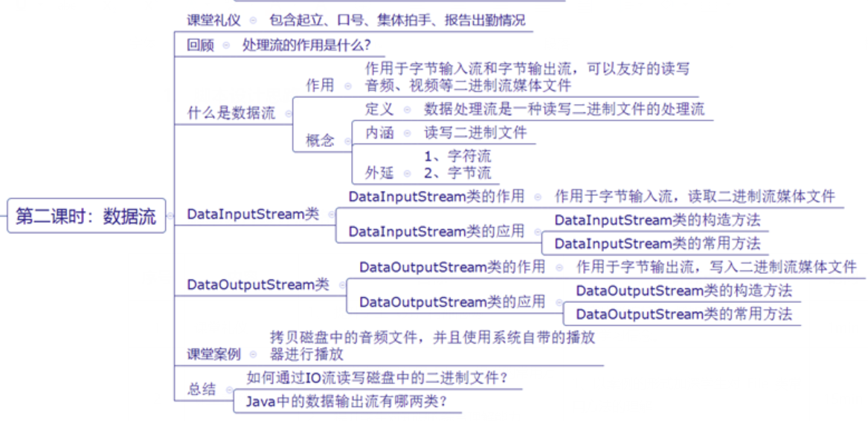

**2. 脚本切片设计思路**

|  |  |  |  |  |
| --- | --- | --- | --- | --- |
| **序号** | **内容** | **目标** | **设计亮点** | **时间是** |
| 1 | 课堂礼仪 | 1. 提升学生气势，精神饱满   2、增加团队意识。 | 1、突出学院特色，增加学生学习的信心，坚定学习信念。 | 1min |
| 2 | BufferedOutputStream类及常用方法 | 1. 掌握BufferedInputStream类的作用 2. 掌握BufferedInputStream类的常用方法 3. 可以使用BufferedInputStream类读取文件内容 | 1. 通过生活中的案例，可以更加便于学生理解 2. 案例式教学，情景交融 | 12min |
| 3 | BufferedReader类及常用方法 | 1. 掌握BufferedReader类的作用 2. 掌握BufferedReader类的常用方法 3. 可以使用BufferedReader类读取文件内容 | 1. 通过生活中的案例，可以更加便于学生理解 2. 案例式教学，情景交融 | 12min |
| 4 | BufferedWriter类及常用方法 | 1. 掌握BufferedWriter类的作用 2. 掌握BufferedWriter类的常用方法 3. 可以使用BufferedWriter类读取文件内容 | 1. 通过生活中的案例，可以更加便于学生理解 2. 案例式教学，情景交融 | 12min |

1. **脚本切片一： 课堂礼仪**

|  |  |  |
| --- | --- | --- |
| **课堂模块** | **教学内容/台词** | **教学标准/素材** |
| **课堂礼仪**  **60s** | **讲师：**上课！  **班长：**起立!  **讲师：**同学们好。  **学生：**老师好。  **讲师：**我们班的口号是？  **学生：**…。  **讲师：**检查工装。  **班长：**1234。  **讲师：**报告出勤情况。  **班长：**应到*人，实到*人。  **讲师：**请坐。 | 1. 讲师进入教室前整理着装，提前30秒面带自信的笑容走进教室，给学生打招呼。当上课铃声响起，喊出“上课”，声音高于授课声音。 2. 学生起立、喊口号和拍手时，讲师需严格检查学生整齐度和速度，如凌乱需要重新做。 3. 口号结束后，讲师需跟学生一起有节奏的鼓掌（必须站在讲台前）。 4. 学生报告出勤情况时，讲师要面带微笑，并以肯定的眼神看着班长（报告出勤的同学）。 |

1. **脚本切片五：10-BufferedOutputStream类及常用方法.mp4**

|  |  |  |
| --- | --- | --- |
| **课堂模块** | **教学内容/台词** | **教学标准/素材** |
| **BufferedOutputStream类及常用方法**  **234s** | **字节缓冲输出流**  **讲师：**接下来，我们学习一下字节缓冲输出流  **讲师：**我们看这样一个案例  **讲师：**如何程序比如磁盘写入数据到目标源比如磁盘中的文件？  **讲师：**实现这样一个效果，一次性写入多个字节到磁盘文件中  **讲师：**如何通过Java来实现呢？  **讲师：**我们需要通过一个类来实现，BufferedOutputStream类，我们在将缓冲流外延的时候是不是提到过这个类呀？  **同学：**是  **讲师：**BufferedOutputStream类是用来操作字节缓冲输出流的类 |  |
|  | **BufferedOutputStream类的常用方法**  **讲师：**接下来我们来学习一下BufferedOutputStream类的常用方法  **讲师：**BufferedOutputStream类提供了两个构造方法  **讲师：**实例化对象的时候一定会执行构造方法  **讲师：**第一个构造方法是传递一个参数的，OutputStream节点流作为参数，这个构造方法会使用默认的缓冲区为我们创建一个BufferedOutputStream对象  **讲师：**第二个构造方法有两个参数，第一个参数需要传递一个OutputStream节点流作为参数，第二个参数我们可以指定一个缓冲区的容量，比如说1024个字节  **讲师：**下面这三个就是相关的功能方法了  **讲师：write**方法作用是写入，以字节为单位，每次向缓冲区中写入一个字节，该方法没有返回值  **讲师：**第二个write方法也是写入，传递一个字节数组作为参数，每次向缓冲区中写入多个字节，该方法没有返回值  **讲师：**close方法，作用是关闭流，解除文件的占用，释放资源  **讲师：**flush方法，作用是清空缓冲区，也就是说一次性将缓冲区中的数据写入到磁盘 |  |

1. **脚本切片六：11-BufferedOutputStream案例 .mp4**

|  |  |  |
| --- | --- | --- |
| **课堂模块** | **教学内容/台词** | **教学标准/素材** |
| **BufferedOutputStream类及常用方法**  **204s** | **BufferedOutputStream案例**  **讲师：**接下来我们一起看一下，如何通过BufferedOutputStream类实现读取文件  **讲师：**我们说，如果想要实现操作IO，一共是三个步骤，大家回想一下  **同学：**第一步打开流；第二步操作流；第三步关闭流  **讲师：**好，非常好  **讲师：**第一步创建流对象打开流，我们通过FileOutputStream类的构造方法实例化了一个FileOutputStream节点流对象，指向D盘的hello.txt文件  **讲师：**接下来通过BufferedOutputStream类的构造器创建一个BufferedOutputStream对象，以FileOutputStream对象作为参数  **讲师：**这样IO操作的第一步就完成了  **讲师：**接下里第二步，操作IO  **讲师：讲师：**第二步，操作流；我们通过BufferedOutputStream对象的write方法将字节数组写入的磁盘文件，这里我们通过String类提供的getBytes方法可以将一个字符串转换成字节数组  **讲师：**第三步，非常重要，通过close方法关闭流，解除文件资源的占用  **讲师：**这样我们就实现了将内容以字符为数据单元写入磁盘文件，我们看一下运行效果，程序已经将内容成功的写入到了磁盘文件中，那这就是BufferedOutputStream类来实现写入磁盘文件的案例 |  |

1. **脚本切片五：12-BufferedReader类及常用方法.mp4**

|  |  |  |
| --- | --- | --- |
| **课堂模块** | **教学内容/台词** | **教学标准/素材** |
| **BufferedReader类及常用方法**  **196s** | **字符缓冲输入流**  **讲师：**接下来，我们学习一下字符缓冲输入流  **讲师：**我们看这样一个案例  **讲师：**如何实现从数据源，比如磁盘通过缓冲流读取数据到目标程序？  **讲师：**实现这样一个效果，一次性读取多个字节到程序中  **讲师：**如何通过Java来实现呢？  **讲师：**我们需要通过一个类来实现，BufferedReader类，我们在将缓冲流外延的时候是不是提到过这个类呀？  **同学：**是  **讲师：**BufferedReader类是用来操作字符缓冲输入流的类 |  |
|  | **BufferedReader类的常用方法**  **讲师：**接下来我们来学习一下BufferedReader类的常用方法  **讲师：**BufferedReader类提供了两个构造方法  **讲师：**实例化对象的时候一定会执行构造方法  **讲师：**第一个构造方法是传递一个参数的，Reader节点流作为参数，这个构造方法会使用默认的缓冲区为我们创建一个BufferedReader对象  **讲师：**第二个构造方法有两个参数，第一个参数需要传递一个Reader节点流作为参数，第二个参数我们可以指定一个缓冲区的容量，比如说1024个字符  **讲师：**下面这三个就是相关的功能方法了  **讲师：r**ead方法作用是读取，以字符为单位，每次从缓冲区中读取一个字符返回值为整型，当返回值为-1时表示读取到了文件的末尾  **讲师：**第二个read方法也是读取，传递一个字符数组作为参数，每次从缓冲区中读取多个字符，当返回值为-1时表示读取到了文件的末尾  **讲师：**close方法，作用是关闭流，解除文件的占用，释放资源 |  |

1. **脚本切片五：9-BufferedReader类案例.mp4**

|  |  |  |
| --- | --- | --- |
| **课堂模块** | **教学内容/台词** | **教学标准/素材** |
| **BufferedReader案例**  **228s** | **BufferedReader案例**  **讲师：**接下来我们一起看一下，如何通过BufferedReader类实现读取文件  **讲师：**我们说，如果想要实现操作IO，一共是三个步骤，大家回想一下  **同学：**第一步打开流；第二步操作流；第三步关闭流  **讲师：**好，非常好  **讲师：**第一步创建流对象打开流，我们通过FileReader类的构造方法实例化了一个FileReader节点流对象，指向D盘的木兰诗.txt文件  **讲师：**接下来通过BufferedReader类的构造器创建一个BufferedReader对象，以FileReader对象作为参数  **讲师：**这样IO操作的第一步就完成了  **讲师：**接下里第二步，操作IO  **讲师：**第二步操作流，我们通过BufferedReader对象的read方法，可以读取文件的内容，每次读取一个字符  **讲师：**我们思考一下，如何知道文件已经读取完毕了呢？  **讲师：**是不是我们可以判断read方法的返回值呀？  **同学：**是  **讲师：**很好，当read方法返回值为-1的时候，是不是就表示已经将文档读取完毕了呢？  **讲师：**我们可以通过一个while循环进行读取，条件是只要read方法返回值不是-1就可以让循环体一直执行下去  **讲师：**我们借助一个String类型的变量result，将read方法读取的int型字符转换成字符型，然后拼接到result变量上  **讲师：**接下来讲result的值输出到控制台，是不是最终的结果就是木兰诗.txt文件的内容呢？  **同学：**是  **讲师：**好，非常好，这样我们就完成了第二个步骤，操作IO  **讲师：**接下来，也是最重要的一步，往往大家会容易忽略掉这个步骤，是哪个步骤呢？  **同学：**关闭流  **讲师：**对，非常好，我们操作IO结束后，千万别忘了通过close方法关闭流，接触文件资源的占用  **讲师：**好，我们看一下程序的运行结果，我们成功的把Hello Java这个内容从磁盘文件木兰诗.txt 中读取到了程序中，是不是很简单？  **同学：**对  **讲师：**好，这就是BufferedReader类读取磁盘文件内容的代码案例 |  |

1. **脚本切片五：10-BufferedWriter类及常用方法.mp4**

|  |  |  |
| --- | --- | --- |
| **课堂模块** | **教学内容/台词** | **教学标准/素材** |
| **BufferedWriter类及常用方法**  **234s** | **字符缓冲输出流**  **讲师：**接下来，我们学习一下字符缓冲输出流  **讲师：**我们看这样一个案例  **讲师：**如何程序比如磁盘写入数据到目标源比如磁盘中的文件？  **讲师：**实现这样一个效果，一次性写入多个字符到磁盘文件中  **讲师：**如何通过Java来实现呢？  **讲师：**我们需要通过一个类来实现，BufferedWriter类，我们在将缓冲流外延的时候是不是提到过这个类呀？  **同学：**是  **讲师：**BufferedWriter类是用来操作字符缓冲输出流的类 |  |
|  | **BufferedWriter类的常用方法**  **讲师：**接下来我们来学习一下BufferedWriter类的常用方法  **讲师：**BufferedWriter类提供了两个构造方法  **讲师：**实例化对象的时候一定会执行构造方法  **讲师：**第一个构造方法是传递一个参数的，Writer节点流作为参数，这个构造方法会使用默认的缓冲区为我们创建一个BufferedWriter对象  **讲师：**第二个构造方法有两个参数，第一个参数需要传递一个Writer节点流作为参数，第二个参数我们可以指定一个缓冲区的容量，比如说1024个字符  **讲师：**下面这三个就是相关的功能方法了  **讲师：**write方法作用是写入，以字节为单位，每次向缓冲区中写入一个字符，该方法没有返回值  **讲师：**第二个write方法也是写入，传递一个字符数组作为参数，每次向缓冲区中写入多个字符，该方法没有返回值  **讲师：**close方法，作用是关闭流，解除文件的占用，释放资源  **讲师：**flush方法，作用是清空缓冲区，也就是说一次性将缓冲区中的数据写入到磁盘 |  |

1. **脚本切片六：11-BufferedWriter案例 .mp4**

|  |  |  |
| --- | --- | --- |
| **课堂模块** | **教学内容/台词** | **教学标准/素材** |
| **BufferedWriter类及常用方法**  **204s** | **BufferedWriter案例**  **讲师：**接下来我们一起看一下，如何通过BufferedWriter类实现读取文件  **讲师：**我们说，如果想要实现操作IO，一共是三个步骤，大家回想一下  **同学：**第一步打开流；第二步操作流；第三步关闭流  **讲师：**好，非常好  **讲师：**第一步创建流对象打开流，我们通过FileWriter类的构造方法实例化了一个FileWriter节点流对象，指向D盘的木兰诗.txt文件  **讲师：**接下来通过BufferedWriter类的构造器创建一个BufferedWriter对象，以FileWriter对象作为参数  **讲师：**这样IO操作的第一步就完成了  **讲师：**接下里第二步，操作IO  **讲师：讲师：**第二步，操作流；我们通过BufferedWriter对象的write方法将字符串写入的磁盘文件  **讲师：**第三步，非常重要，通过close方法关闭流，解除文件资源的占用  **讲师：**这样我们就实现了将内容以字符为数据单元写入磁盘文件，我们看一下运行效果，程序已经将内容成功的写入到了磁盘文件中，那这就是BufferedWriter类来实现写入磁盘文件的案例 |  |

1. **脚本切片六：16-缓冲流课堂编程.mp4**

|  |  |  |
| --- | --- | --- |
| **课堂模块** | **教学内容/台词** | **教学标准/素材** |
| **课堂编程**  **36s** | **课堂编程**  **讲师：**刚刚我们讲解了缓冲流，缓冲流包含字节缓冲流和字符缓冲流  **讲师：**接下来，我们做一个课堂案例编程  **讲师：**实现这样一个案例效果，访问磁盘文件的内容  **讲师：**通过BufferedWriter向磁盘中写入内容，比如说写入“你好Java”  **讲师：**接下来要求通过BufferedReader读取磁盘问加你中的内容并且成功输出到控制台  **讲师：**这就是本节课的课堂编程，大家思考一下，希望大家可以用10分钟的时间完成 |  |

1. **脚本切片六：17-缓冲流内容小结.mp4**

|  |  |  |
| --- | --- | --- |
| **课堂模块** | **教学内容/台词** | **教学标准/素材** |
| **单元小结**  **36s** | **单元小结**  **讲师：**刚刚我们看一下内容小结，我们本节课都讲解了写什么呀？  **同学：**缓冲流  **讲师：**非常好，那请问，什么是缓冲流？  **同学：**对节点流进行增强  **讲师：**非常好，缓冲流建立在节点流之上，给节点流提供一个缓冲区操作IO，提升了程读写数据的效率  **讲师：**在Java中缓冲流都有哪几类？分别是什么？  **同学：**字节缓冲流、字符缓冲流  **讲师：**非常好，还可以细分吗？  **同学：**字节缓冲输入流、字节缓冲输出流；字符缓冲输入流、字符缓冲输出流  **讲师：**好，非常好，这就是本节课的内容小结 |  |

1. **教学过程脚本设计——第三课时**

**1. 脚本设计思路**

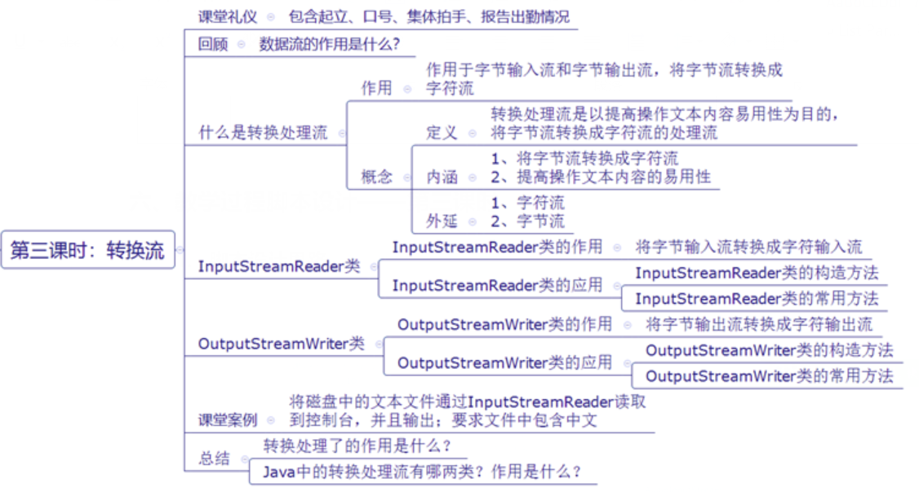

**2. 脚本切片设计思路**

|  |  |  |  |  |
| --- | --- | --- | --- | --- |
| **序号** | **内容** | **目标** | **设计亮点** | **时间** |
| 1 | 课堂礼仪 | * 1. 提升学生气势，精神饱满   2. 增加团队意识。 | 1、突出学院特色，增加学生学习的信心，坚定学习信念。 | 1min |
| 2 | 数据流 | 1. 掌握数据流的定义 2. 掌握数据流的作用 | 1、通过生活中的案例，可以更加便于学生理解 | 10min |
| 3 | DataInputStream类及常用方法 | 1. 掌握DataInputStream类的作用 2. 掌握DataInputStream类的常用方法 3. 可以使用DataInputStream类读取文件内容 | 1. 通过生活中的案例，可以更加便于学生理解   2、案例式教学，情景交融 | 12min |
| 4 | DataOutputStream类及常用方法 | 1. 掌握DataOutputStream类的作用 2. 掌握DataOutputStream类的常用方法 3. 可以使用DataOutputStream类读取文件内容 | 1. 通过生活中的案例，可以更加便于学生理解   2、案例式教学，情景交融 | 12min |

1. **脚本切片一： 课堂礼仪**

|  |  |  |
| --- | --- | --- |
| **课堂模块** | **教学内容/台词** | **教学标准/素材** |
| **课堂礼仪**  **60s** | **讲师：**上课！  **班长：**起立!  **讲师：**同学们好。  **学生：**老师好。  **讲师：**我们班的口号是？  **学生：**…。  **讲师：**检查工装。  **班长：**1234。  **讲师：**报告出勤情况。  **班长：**应到*人，实到*人。  **讲师：**请坐。 | 1. 讲师进入教室前整理着装，提前30秒面带自信的笑容走进教室，给学生打招呼。当上课铃声响起，喊出“上课”，声音高于授课声音。 2. 学生起立、喊口号和拍手时，讲师需严格检查学生整齐度和速度，如凌乱需要重新做。 3. 口号结束后，讲师需跟学生一起有节奏的鼓掌（必须站在讲台前）。 4. 学生报告出勤情况时，讲师要面带微笑，并以肯定的眼神看着班长（报告出勤的同学）。 |

1. **脚本切片五：18-数据流.mp4**

|  |  |  |
| --- | --- | --- |
| **课堂模块** | **教学内容/台词** | **教学标准/素材** |
| **数据流**  **85s** | **数据流**  **讲师：**接下来我们讲解一下数据流  **讲师：**我们通过数据流能实现什么功能  **讲师：**数据流是允许程序与机器无关的方式从节点流中读写Java基本数据类型  **讲师：**大家看一下PPT中的案例  **讲师：**从数据源中读取数据到程序  **讲师：**首先是由二进制的形式流入到程序，经过处理流之后将会被转换成Java的基本数据类型的值  **讲师：**这就是Java中数据流的作用  **讲师：**那我们总结一下，数据流的作用到底是什么  **讲师：**大概分为两方面，能够读写二进制文件  **讲师：**对Java的基本数据类型进行IO操作 |  |
|  | **数据流定义**  讲师：接下来我们给数据流下一个定义  讲师：以种差加属的方式  讲师：数据流是什么？我们找到他邻近的属  同学：是处理流  讲师：很好，那种差呢？  同学：Java对象的IO操作  讲师：很好，数据流是一种读写二进制文件的处理流  讲师：接下来我们来看一下处理流的分类，也就是处理流的外延  讲师：按照流的流向可以分为数据输入流和数据输出流  讲师：分别是DataInputStream类和DataOutputStream类 |  |

1. **脚本切片五：19-DataOutputStream类及常用方法.mp4**

|  |  |  |
| --- | --- | --- |
| **课堂模块** | **教学内容/台词** | **教学标准/素材** |
| **DataOutputStream类及常用方法**  **234s** | **数据输出流**  **讲师：**接下来，我们学习一下数据输出流  **讲师：**我们看这样一个案例  **讲师：**程序如何向磁盘写入Java的基本数据类型值到目标源比如磁盘中的文件？  **讲师：**实现这样一个效果，通过程序将Java的基本数据类型写入磁盘中  **讲师：**如何通过Java来实现呢？  **讲师：**我们需要通过一个类来实现，DataOutputStream类  **讲师：**DataOutputStream类是用来操作数据输出流的类 |  |
|  | **DataOutputStream类的常用方法**  **讲师：**接下来我们来学习一下DataOutputStream类的常用方法  **讲师：**DataOutputStream类提供了两个构造方法  **讲师：**DataOutputStream的构造方法传递一个OutputStream节点流作为参数来实例化DataOutputStream对象  **讲师：write**方法作用是写入，以字节为单位，每次写入一个字节，该方法没有返回值  **讲师：**第二个write方法也是写入，传递一个字节数组作为参数，每次写入多个字节，该方法没有返回值  **讲师：**close方法，作用是关闭流，解除文件的占用，释放资源  **讲师：**flush方法，作用是清空缓冲区，也就是说一次性将缓冲区中的数据写入到磁盘  **讲师：**DataOutputStream类还提供了一些输出Java基本数据类型的方法  **讲师：**DataOutputStream类的主要作用是将Java基本数据类型的数据转换成二进制流保存到磁盘中  **讲师：**所以它提供了一些方便写入基本数据类型的方法  **讲师：**比如写入布尔型数据、写入整型数据、写入浮点型数据、写入字符型数据  **讲师：**调用这些方法，就可以完成将Java基本数据类型向磁盘输出的操作 |  |

1. **脚本切片六：20-DataOutputStream类案例.mp4**

|  |  |  |
| --- | --- | --- |
| **课堂模块** | **教学内容/台词** | **教学标准/素材** |
| **DataOutputStream案例**  **204s** | **DataOutputStream案例**  **讲师：**接下来我们一起看一下，如何通过DataOutputStream类实现写入Java基本数据类型的值到磁盘文件  **讲师：**我们说，如果想要实现操作IO，一共是三个步骤，大家回想一下  **同学：**第一步打开流；第二步操作流；第三步关闭流  **讲师：**好，非常好  **讲师：**第一步创建流对象打开流，我们通过FileOutputStream类的构造方法实例化了一个FileOutputStream节点流对象，指向D盘的test.txt文件  **讲师：**接下来通过DataOutputStream类的构造器创建一个DataOutputStream对象，以FileOutputStream对象作为参数  **讲师：**这样IO操作的第一步就完成了  **讲师：**接下里第二步，操作IO  **讲师：**第二步，操作流；我们通过DataOutputStream对象的write方法输出Java的基本数据类型数据  **讲师：**writeBoolean方法输出布尔类型数据  **讲师：**writeDouble方法输出浮点类型数据  **讲师：**writeInt方法输出整型数据  **讲师：**writeChar方法输出字符类型数据  **讲师：**第三步，非常重要，通过close方法关闭流，解除文件资源的占用  **讲师：**这样我们就实现了将Java基本数据类型数据值输出到磁盘文件的需  **讲师：**我们看一下运行效果，程序已经将内容成功的写入到了磁盘文件中  **讲师：**这就是DataOutputStream类来实现写入磁盘文件的案例 |  |

1. **脚本切片五：21-DataInputStream类及常用方法.mp4**

|  |  |  |
| --- | --- | --- |
| **课堂模块** | **教学内容/台词** | **教学标准/素材** |
| **DataInputStream类及常用方法**  **196s** | **数据输入流**  **讲师：**接下来，我们学习一下数据输入流  **讲师：**我们看这样一个案例  **讲师：**如何实现从数据源，比如磁盘通过数据流读取Java基本数据类型值到目标程序？  **讲师：**如何通过Java来实现呢？  **讲师：**我们需要通过一个类来实现，DataInputStream类  **讲师：**DataInputStream类是用来操作数据输入流的类 |  |
|  | **DataInputStream类的常用方法**  **讲师：**接下来我们来学习一下DataInputStream类的常用方法  **讲师：**DataInputStream类提供了一个构造方法  **讲师：**实例化对象的时候一定会执行构造方法  **讲师：**DataInputStream类的构造方法需要传递一个以InputStream节点流作为参数  **讲师：**下面几个就是输入基本数据类型的方法了，我们看一下  **讲师：**readBoolean方法，读取布尔类型值  **讲师：**readChar方法，读取字符类型值  **讲师：**readDouble方法，读取浮点类型值  **讲师：**readInt方法，读取整型值  **讲师：**close方法，作用是关闭流，解除文件的占用，释放资源 |  |

1. **脚本切片五：22-DataInputStream类案例.mp4**

|  |  |  |
| --- | --- | --- |
| **课堂模块** | **教学内容/台词** | **教学标准/素材** |
| **DataInputStream案例**  **228s** | **DataInputStream案例**  **讲师：**接下来我们一起看一下，如何通过DataInputStream类实现读取Java基本数据类型  **讲师：**我们说，如果想要实现操作IO，一共是三个步骤，大家回想一下  **同学：**第一步打开流；第二步操作流；第三步关闭流  **讲师：**好，非常好  **讲师：**第一步创建流对象打开流，我们通过FileInputStream类的构造方法实例化了一个FileInputStream节点流对象，指向D盘的test.txt文件  **讲师：**接下来通过DataInputStream类的构造器创建一个DataInputStream对象，以FileInputStream对象作为参数  **讲师：**这样IO操作的第一步就完成了  **讲师：**接下里第二步，操作IO  **讲师：**第二步操作流，我们通过DataInputStream对象的read方法，可以读取磁盘中保存的Java的基本数据类型  **讲师：**readBoolean方法，读取布尔型值  **讲师：**readDouble方法，读取浮点型值  **讲师：**readInt方法，读取整型值  **讲师：**readChar方法，读取字符型值  **讲师：**这样我们就完成了第二个步骤，操作IO  **讲师：**接下来，也是最重要的一步，往往大家会容易忽略掉这个步骤，是哪个步骤呢？  **同学：**关闭流  **讲师：**对，非常好，我们操作IO结束后，千万别忘了通过close方法关闭流，接触文件资源的占用  **讲师：**好，这就是DataInputStream类读取磁盘文件内容的代码案例 |  |

1. **教学过程脚本设计——第四课时**

**1. 脚本设计思路**

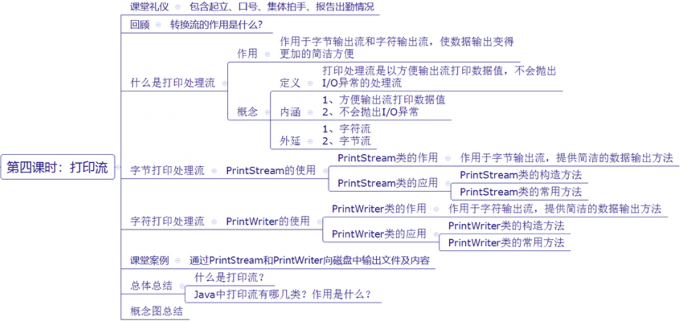

**2. 脚本切片设计思路**

|  |  |  |  |  |
| --- | --- | --- | --- | --- |
| **序号** | **内容** | **目标** | **设计亮点** | **时间** |
| 1 | 课堂礼仪 | 1、提升学生气势，精神饱满  2、增加团队意识。 | 1、突出学院特色，增加学生学习的信心，坚定学习信念。 | 1min |
| 2 | 转换流 | 1、掌握转换流的定义   1. 握转换流的作用 | 1、通过生活中的案例，可以更加便于学生理解 | 5min |
| 3 | InputStreamReader类及常用方法 | 1. 掌握InputStreamReader类的作用 2. 掌握InputStreamReader类的常用方法 3. 可以使用InputStreamReader类读取文件内容 | 1. 通过生活中的案例，可以更加便于学生理解 2. 案例式教学，情景交融 | 8min |
| 4 | OutputStreamWriter类及常用方法 | 1. 掌握OutputStreamWriter类的作用 2. 掌握OutputStreamWriter类的常用方法 3. 可以使用OutputStreamWriter类读取文件内容 | 1. 通过生活中的案例，可以更加便于学生理解 2. 案例式教学，情景交融 | 8min |
| 5 | 打印流 | 1. 掌握打印流的定义 2. 掌握打印流的作用 | 1. 通过生活中的案例，可以更加便于学生理解 | 5min |
| 6 | PrintStream类及常用方法 | 1. 掌握PrintStream类的作用 2. 掌握PrintStream类的常用方法 3. 可以使用PrintStream类读取文件内容 | 1. 通过生活中的案例，可以更加便于学生理解 2. 案例式教学，情景交融 | 8min |
| 7 | PrintWriter类及常用方法 | 1. 掌握PrintWriter类的作用 2. 掌握PrintWriter类的常用方法 3. 可以使用PrintWriter类读取文件内容 | 1. 通过生活中的案例，可以更加便于学生理解 2. 案例式教学，情景交融 | 8min |

1. **脚本切片一： 课堂礼仪**

|  |  |  |
| --- | --- | --- |
| **课堂模块** | **教学内容/台词** | **教学标准/素材** |
| **课堂礼仪**  **60s** | **讲师：**上课！  **班长：**起立!  **讲师：**同学们好。  **学生：**老师好。  **讲师：**我们班的口号是？  **学生：**…。  **讲师：**检查工装。  **班长：**1234。  **讲师：**报告出勤情况。  **班长：**应到*人，实到*人。  **讲师：**请坐。 | 1. 讲师进入教室前整理着装，提前30秒面带自信的笑容走进教室，给学生打招呼。当上课铃声响起，喊出“上课”，声音高于授课声音。 2. 学生起立、喊口号和拍手时，讲师需严格检查学生整齐度和速度，如凌乱需要重新做。 3. 口号结束后，讲师需跟学生一起有节奏的鼓掌（必须站在讲台前）。 4. 学生报告出勤情况时，讲师要面带微笑，并以肯定的眼神看着班长（报告出勤的同学）。 |

1. **脚本切片五：24-转换流.mp4**

|  |  |  |
| --- | --- | --- |
| **课堂模块** | **教学内容/台词** | **教学标准/素材** |
| **转换流**  **145s** | **数据流**  **讲师：**接下来我们讲解一下转换流  **讲师：**我们通过转换流能实现什么功能  **讲师：**转换流可以将字符流、字节流按照指定字符编码进行转换的操作  **讲师：**大家看一下PPT中的案例  **讲师：**从数据源中读取数据到程序  **讲师：**首先是由字节的形式流入到程序，经过处理流之后将会被转换成字符  **讲师：**这就是Java中转换流的作用  **讲师：**那我们总结一下，数据流的作用到底是什么  **讲师：**大概分为两方面，能够把字节转换成字符  **讲师：**能够对字符流进行转码的操作 |  |
|  | **转换流定义**  **讲师：**接下来我们给转换流下一个定义  **讲师：**以种差加属的方式  **讲师：**转换流是什么？我们找到他邻近的属  **同学：**是处理流  **讲师：**很好，那种差呢？  **同学：**将字节流转换成字符流的操作  **讲师：**很好，转换流是将字符流按照指定字符编码进行转换的处理流  **讲师：**接下来我们来看一下转换流的内涵  **讲师：**第一点、将字节流转换成字符流  **讲师：**第二点，字符转码  **讲师：**接下来我们看一下转换流的分类，也就是外延  **讲师：**转换流包含转换输入流和转换输出流  **讲师：**分别是InputStreamReader类和OutputStreamWriter类 |  |

1. **脚本切片五：25-InputStreamReader类及常用方法.mp4**

|  |  |  |
| --- | --- | --- |
| **课堂模块** | **教学内容/台词** | **教学标准/素材** |
| **InputStreamReader类及常用方法**  **196s** | **转换输入流**  **讲师：**接下来，我们学习一下转换输入流  **讲师：**我们看这样一个案例  **讲师：**如何实现从数据源，比如磁盘通过转换流读取数据到目标程序？  **讲师：**如何通过Java来实现呢？  **讲师：**我们需要通过一个类来实现，InputStreamReader类  **讲师：**InputStreamReader类是用来操作转换输入流的类 |  |
|  | **InputStreamReader类的常用方法**  **讲师：**接下来我们来学习一下InputStreamReader类的常用方法  **讲师：**InputStreamReader类提供了三个构造方法  **讲师：**实例化对象的时候一定会执行构造方法  **讲师：**第一个构造方法是传递一个参数的，InputStream节点流作为参数，这个构造方法会使用默认的字符集为我们创建一个InputStreamReader对象  **讲师：**第二个构造方法有两个参数，第一个参数需要传递一个InputStream节点流作为参数，第二个参数我们可以指定一个Charset类型的字符集  **讲师：**第三个构造方法有两个参数，第一个参数需要传递一个InputStream节点流作为参数，第二个参数我们可以指定一个String类型的字符集  **讲师：**下面这几个就是相关的功能方法了  **讲师：r**ead方法作用是读取，以字节为单位，每次读取一个字节返回值为整型，当返回值为-1时表示读取到了文件的末尾  **讲师：**第二个read方法也是读取，传递一个字节数组作为参数，每次读取多个字节，当返回值为-1时表示读取到了文件的末尾  **讲师：**close方法，作用是关闭流，解除文件的占用，释放资源  **讲师：**getEncoding方法的作用是获取当前转换流中设置的字符集 |  |

1. **脚本切片五：26-InputStreamReader类案例.mp4**

|  |  |  |
| --- | --- | --- |
| **课堂模块** | **教学内容/台词** | **教学标准/素材** |
| **BufferedInputStream案例**  **228s** | **InputStreamReader案例**  **讲师：**接下来我们一起看一下，如何通过InputStreamReader类实现将字节流转换成字符  **讲师：**我们说，如果想要实现操作IO，一共是三个步骤，大家回想一下  **同学：**第一步打开流；第二步操作流；第三步关闭流  **讲师：**好，非常好  **讲师：**第一步创建流对象打开流，我们通过FileInputStream类的构造方法实例化了一个FileInputStream节点流对象，指向D盘的hello.txt文件  **讲师：**接下来通过InputStreamReader类的构造器创建一个BufferedInputStream对象，以FileInputStream对象作为参数，字符集设置为utf-8  **讲师：**这样IO操作的第一步就完成了  **讲师：**接下里第二步，操作IO  **讲师：**第二步操作流，我们通过InputStreamReader对象的read方法，可以读取文件的内容，每次读取一个字符  **讲师：**我们思考一下，如何知道文件已经读取完毕了呢？  **讲师：**是不是我们可以判断read方法的返回值呀？  **同学：**是  **讲师：**很好，当read方法返回值为-1的时候，是不是就表示已经将文档读取完毕了呢？  **讲师：**我们可以通过一个while循环进行读取，条件是只要read方法返回值不是-1就可以让循环体一直执行下去  **讲师：**我们借助一个String类型的变量result，将read方法读取的int型的字符转换成字符型，然后拼接到result变量上  **讲师：**接下来讲result的值输出到控制台，是不是最终的结果就是hello.txt文件的内容呢？  **同学：**是  **讲师：**好，非常好，这样我们就完成了第二个步骤，操作IO  **讲师：**接下来，也是最重要的一步，往往大家会容易忽略掉这个步骤，是哪个步骤呢？  **同学：**关闭流  **讲师：**对，非常好，我们操作IO结束后，千万别忘了通过close方法关闭流，接触文件资源的占用  **讲师：**好，我们看一下程序的运行结果，我们成功的把Hello Java这个内容从磁盘文件hello.txt 中读取到了程序中，是不是很简单？  **同学：**对  **讲师：**好，这就是InputStreamReader类转换字节流的代码案例 |  |

1. **脚本切片五：27-OutputStreamWriter类及常用方法.mp4**

|  |  |  |
| --- | --- | --- |
| **课堂模块** | **教学内容/台词** | **教学标准/素材** |
| **OutputStreamWriter类及常用方法**  **234s** | **转换输出流**  **讲师：**接下来，我们学习一下转换输出流  **讲师：**我们看这样一个案例  **讲师：**如何实现用程序通过转换流写入数据到磁盘？  **讲师：**如何通过Java来实现呢？  **讲师：**我们需要通过一个类来实现，OutputStreamWriter类  **讲师：**OutputStreamWriter类是用来操作转换输出流的类 |  |
|  | **OutputStreamWriter类的常用方法**  **讲师：**接下来我们来学习一下OutputStreamWriter类的常用方法  **讲师：**OutputStreamWriter类提供了三个构造方法  **讲师：**实例化对象的时候一定会执行构造方法  **讲师：**第一个构造方法是传递一个参数的，OutputStream节点流作为参数，这个构造方法会使用默认的字符集为我们创建一个OutputStreamWriter对象  **讲师：**第二个构造方法有两个参数，第一个参数需要传递一个OutputStream节点流作为参数，第二个参数我们可以指定一个Charset类型的字符集  **讲师：**第三个构造方法有两个参数，第一个参数需要传递一个OutputStream节点流作为参数，第二个参数我们可以指定一个String类型的字符集  **讲师：**下面这三个就是相关的功能方法了  **讲师：write**方法作用是写入，以字节为单位，每次写入一个字符，该方法没有返回值  **讲师：**第二个write方法也是写入，传递一个字节数组作为参数，每次写入多个字符，该方法没有返回值  **讲师：**close方法，作用是关闭流，解除文件的占用，释放资源  **讲师：**flush方法，作用是清空缓冲区，也就是说一次性将缓冲区中的数据写入到磁盘 |  |

1. **脚本切片六：28-OutputStreamWriter类案例.mp4**

|  |  |  |
| --- | --- | --- |
| **课堂模块** | **教学内容/台词** | **教学标准/素材** |
| **OutputStreamWriter类案例**  **204s** | **OutputStreamWriter类案例**  **讲师：**接下来我们一起看一下，如何通过OutputStreamWriter类实现读取文件  **讲师：**我们说，如果想要实现操作IO，一共是三个步骤，大家回想一下  **同学：**第一步打开流；第二步操作流；第三步关闭流  **讲师：**好，非常好  **讲师：**第一步创建流对象打开流，我们通过FileOutputStream类的构造方法实例化了一个FileOutputStream节点流对象，指向D盘的hello.txt文件  **讲师：**接下来通过OutputStreamWriter类的构造器创建一个OutputStreamWriter对象，以FileOutputStream对象作为参数  **讲师：**这样IO操作的第一步就完成了  **讲师：**接下里第二步，操作IO  **讲师：讲师：**第二步，操作流；我们通过OutputStreamWriter对象的write方法将字节数组写入的磁盘文件  **讲师：**第三步，非常重要，通过close方法关闭流，解除文件资源的占用  **讲师：**这样我们就实现了将内容以字符为数据单元写入磁盘文件，我们看一下运行效果，程序已经将内容成功的写入到了磁盘文件中，那这就是OutputStreamWriter类来实现写入磁盘文件的案例 |  |

1. **脚本切片一：31-打印流.mp4**

|  |  |  |
| --- | --- | --- |
| **课堂模块** | **教学内容/台词** | **教学标准/素材** |
| **打印流**  **113s** | **打印流**  **讲师：**接下来我们学习打印流  **讲师：**打印流作用于字节输出流和字符输出流，使得输出变得简洁方便  **讲师：**接下来我们总结一下打印流的作用  **讲师：**打印流的作用有两个，分别是能够使得数据的输出工作更加简洁  **讲师：**数据输出过程中不会出现异常 |  |
| **打印流定义**  **讲师：**接下来我们看一下打印流的定义  **讲师：**什么是打印流？我们以种差加属的方式对其定义  **讲师：**大家思考一下，打印流邻近的属是什么？  **同学：**转换流  **讲师：**很好；那种差呢？  **同学：**操作字符和字节的输出  **讲师：**很好；打印流是以方便输出流打印数据值为目的、不会抛出异常的处理流  **讲师：**接下来我们总结一下打印流的内涵  **讲师：**第一点、方便输出流打印数据  **讲师：**第二点，不会抛出异常  **讲师：**接下来我们了解一下打印流的外延，也就是分类  **讲师：**按照数据单元可以分为字节打印流和字符打印流  **讲师：**分别是PrintStream类和PrintWriter类  **讲师：**这就是打印流的定义，我们说到这 |  |

1. **脚本切片五：32-PrintStream类及常用方法.mp4**

|  |  |  |
| --- | --- | --- |
| **课堂模块** | **教学内容/台词** | **教学标准/素材** |
| **PrintStream类及常用方法**  **234s** | **字节打印流**  **讲师：**接下来，我们学习一下字节打印流  **讲师：**我们看这样一个案例  **讲师：**如何通过自己打印流以字节的形式向磁盘输出内容呢？  **讲师：**我们需要通过一个类来实现，PrintStream类  **讲师：**PrintStream类是用来操作字节打印流的类 |  |
|  | **PrintStream类的常用方法**  **讲师：**接下来我们来学习一下PrintStream类的常用方法  **讲师：**PrintStream类提供了七个构造方法  **讲师：**实例化对象的时候一定会执行构造方法  **讲师：**第一个构造方法是传递一个参数的，File作为参数，这个构造方法会创建一个PrintStream对象，不会自动刷新内存  **讲师：**第二个构造方法有两个参数，第一个参数需要传递一个File对象作为参数，第二个参数我们可以指定一个String类型的字符集，不会自动刷新内存  **讲师：**第三个构造方法有一个参数，OutputStream节点流作为参数，这个构造方法会创建一个PrintStream对象，不会自动刷新内存  **讲师：**第四个构造方法有两个参数，第一个参数是OutputStream节点流，第二个参数是是否自动刷新内存  **讲师：**第五个构造方法有3个参数，第一个参数是OutputStream节点流对象，第二个参数是boolean型的表示是否刷新内存，第三个参数是String类型的字符集  **讲师：**第六个构造方法有1个参数，String类型的值，表示文件的路径  **讲师：**第七个构造方法有2个参数，第一个参数是String类型的值，表示文件路径，第二个参数是String类型的值，表示字符集  **讲师：**下面我们来看一下PrintStream类的常用方法  讲师：PrintStream类的作用是打印输出  讲师：PrintStream提供了一系列的打印方法  讲师：打印方法分两类，一类是可换行的println方法  讲师：另一种方法是不可换行的print方法  **讲师：**write方法作用是写入，以字节为单位，每次写入一个字符，该方法没有返回值  **讲师：**第二个write方法也是写入，传递一个字节数组作为参数，每次写入多个字符，该方法没有返回值  **讲师：**flush方法，作用是清空内存，也就是说一次性将缓冲区中的数据写入到磁盘  **讲师：**close方法，作用是关闭流，解除文件的占用，释放资源 |  |

1. **脚本切片六：33-PrintStream类案例.mp4**

|  |  |  |
| --- | --- | --- |
| **课堂模块** | **教学内容/台词** | **教学标准/素材** |
| **PrintStream类案例**  **92s** | **PrintStream类案例**  **讲师：**接下来我们一起看一下，如何通过PrintStream类实内容输出  **讲师：**我们说，如果想要实现操作IO，一共是三个步骤，大家回想一下  **同学：**第一步打开流；第二步操作流；第三步关闭流  **讲师：**好，非常好  **讲师：**第一步创建流对象打开流，我们通过PrintStream类的构造方法实例化了一个PrintStream对象，指向D盘的hello.txt文件  **讲师：**这样IO操作的第一步就完成了  **讲师：**接下里第二步，操作IO  **讲师：**第二步，操作流；我们通过PrintStream对象的println方法向文件换行输出Hello  **讲师：**接下来通过print方法向文件输出Java  **讲师：**第三步，非常重要，通过close方法关闭流，解除文件资源的占用  **讲师：**这样我们就实现了将内容以字符为数据单元写入磁盘文件，我们看一下运行效果，程序已经将内容成功的写入到了磁盘文件中，那这就是PrintStream类来实现写入磁盘文件的案例 |  |

1. **脚本切片五：34-PrintWriter类及常用方法.mp4**

|  |  |  |
| --- | --- | --- |
| **课堂模块** | **教学内容/台词** | **教学标准/素材** |
| **PrintWriter类及常用方法**  **234s** | **字符打印流**  **讲师：**接下来，我们学习一下字符打印流  **讲师：**我们看这样一个案例  **讲师：**如何通过自己打印流以字符的形式向磁盘输出内容呢？  **讲师：**我们需要通过一个类来实现，PrintWriter类  **讲师：**PrintWriter类是用来操作字符打印流的类 |  |
|  | **PrintWriter类的常用方法**  **讲师：**接下来我们来学习一下PrintWriter类的常用方法  **讲师：**PrintWriter类提供了七个构造方法  **讲师：**实例化对象的时候一定会执行构造方法  **讲师：**第一个构造方法是传递一个参数的，File作为参数，这个构造方法会创建一个PrintWriter对象，不会自动刷新内存  **讲师：**第二个构造方法有两个参数，第一个参数需要传递一个File对象作为参数，第二个参数我们可以指定一个String类型的字符集，不会自动刷新内存  **讲师：**第三个构造方法有一个参数，Writer节点流作为参数，这个构造方法会创建一个PrintWriter对象，不会自动刷新内存  **讲师：**第四个构造方法有两个参数，第一个参数是Writer节点流，第二个参数是是否自动刷新内存  **讲师：**第五个构造方法有3个参数，第一个参数是Writer节点流对象，第二个参数是boolean型的表示是否刷新内存，第三个参数是String类型的字符集  **讲师：**第六个构造方法有1个参数，String类型的值，表示文件的路径  **讲师：**第七个构造方法有2个参数，第一个参数是String类型的值，表示文件路径，第二个参数是String类型的值，表示字符集  **讲师：**下面我们来看一下PrintWriter类的常用方法  讲师：PrintWriter类的作用是打印输出  讲师：PrintWriter提供了一系列的打印方法  讲师：打印方法分两类，一类是可换行的println方法  讲师：另一种方法是不可换行的print方法  **讲师：**write方法作用是写入，以字符为单位，每次写入一个字符，该方法没有返回值  **讲师：**第二个write方法也是写入，传递一个字符数组作为参数，每次写入多个字符，该方法没有返回值  **讲师：**flush方法，作用是清空内存，也就是说一次性将缓冲区中的数据写入到磁盘  **讲师：**close方法，作用是关闭流，解除文件的占用，释放资源 |  |

1. **脚本切片六：33-PrintStream类案例.mp4**

|  |  |  |
| --- | --- | --- |
| **课堂模块** | **教学内容/台词** | **教学标准/素材** |
| **PrintWriter类案例**  **92s** | **PrintWriter类案例**  **讲师：**接下来我们一起看一下，如何通过PrintWriter类实内容输出  **讲师：**我们说，如果想要实现操作IO，一共是三个步骤，大家回想一下  **同学：**第一步打开流；第二步操作流；第三步关闭流  **讲师：**好，非常好  **讲师：**第一步创建流对象打开流，我们通过PrintWriter类的构造方法实例化了一个PrintWriter对象，指向D盘的木兰诗.txt文件  **讲师：**这样IO操作的第一步就完成了  **讲师：**接下里第二步，操作IO  **讲师：**第二步，操作流；我们通过PrintWriter对象的println方法向文件换行输出唧唧复唧唧  **讲师：**接下来通过print方法向文件输出木兰当户织  **讲师：**第三步，非常重要，通过close方法关闭流，解除文件资源的占用  **讲师：**这样我们就实现了将内容以字符为数据单元写入磁盘文件，我们看一下运行效果，程序已经将内容成功的写入到了磁盘文件中，那这就是PrintWriter类来实现写入磁盘文件的案例 |  |